备 课 组

工作手册

备课组名称 一年级数学备课组
时 间 2024.9-2025.1

武进区前黄中心小学

备课组活动时间地点安排
序号 | 备课组名称 | 活动时间 | 活动地点
1 | 一年级语文 | 周四上午 | 接待室
2 | 二年级语文 | 周四上午 | 接待室
3 | 三年级语文 | 周四上午 | 接待室
4 | 四年级语文 | 周二上午 | 接待室
5 | 五年级语文 | 周二上午 | 接待室
6 | 六年级语文 | 周二上午 | 接待室
7 | 一年级数学 | 周三下午 | 接待室
8 | 二年级数学 | 周三下午 | 接待室
9 | 三年级数学 | 周三下午 | 接待室
10 | 四年级数学 | 周三下午 | 接待室
11 | 五年级数学 | 周三下午 | 接待室
12 | 六年级数学 | 周三下午 | 接待室
13 | 三年级英语 | 周三上午 | 接待室
14 | 四年级英语 | 周三上午 | 接待室
15 | 五年级英语 | 周三上午 | 接待室
16 | 六年级英语 | 周三上午 | 接待室
17 | 音乐 | 周五上午 | 接待室
18 | 美术 | 周五上午 | 接待室
19 | 体育 | 周五上午 | 接待室
20 | 科学 | 周五上午 | 接待室

备课组工作计划
一、指导思想
在学校教导处工作思路的指导下，聚焦课堂教学，以培养学生良好习惯为宗旨，紧紧围绕“深化课程改革、提高教学质量、促进师生发展”这一目标，坚持以落实教学常规为基础，以加强教学研究为重点，以备课组建设为载体，进一步提升教师实施新课程的能力，促进全校小学数学教学质量的提高
二、主要工作：
1、备课组长配合教研组、教导处对数学教学的指导和管理，以抓"课堂常规"为突破口，严格执行学校教导处的计划。
2、严格备课制度。坚持周前备课，教案的备写要规范化，教案的设计要结合本班实际和教师个人特点设计切实可行，易教易学的教案。要从教学过程的设计中看出教师是如何教的、学生是如何学的、知识是怎样生成的、基础知识是怎样训练的、能力是怎样培养的、学生的积极性是怎样调动的等等。
3、努力提高课堂教学质量，提高学生学习数学的兴趣，每堂课要以新理念为指导，根据学生的实际情况设计教学方案，力求把数学课上得生动、有趣，使学生乐学、爱学。
4、抓好备课质量、作业批改和辅导学生的情况，以备学校随时检查。本学期备课组教师互相督促听课，一学期不少于20节。
5、严把作业质量关，严格控制作业量及作业时间，减轻学生过重的课业负担，调动学习积极性。作业按学校要求批改，要及时、认真、细致、规范，不允许错批、漏批的现象发生。对学困生的作业要尽量做到面批面改,及时辅导，以增强学习信心，提高学习成绩。
6、针对学生的个别差异，抓好培优补差工作,大面积提高教学质量。抓好学困生的转化工作。坚持不放弃每一个学困生，以良好的心态接纳他们，给他们以更多的关心和爱护，相信每一个学生都能学到自己适合的数学，让他们在数学学习上有所进步。
7、发展上学期数学教学成果，提高数学教学质量，使本年级数学成绩在统考中有所提高。
三、具体安排：
九月份：
1、制定教学计划、进度，进行备课分工。制定备课组工作计划。
2、学习“数学课程标准”，熟悉新教材。
3、教学案研讨：一（1）班数学研讨
十月份：
1、校教研组教研活动。
2、集体备课，梳理表内除法这单元的重难点。抓好学生培优补差工作。
3、数学书写展评。
4、一二年级口算阶段过关。
十一月份：
1、校教研组教研活动暨片幼小衔接活动：周晓娟。
2、对半学期的内容进行梳理分析，发现问题，寻找对策，做到具体情况具体分析。
3、集体备课，及时调整教学计划；抓好学生培优补差工作。
4、校教研组教研活动。
5、一二年级数学计算能力专项调研。
6、各备课组优秀单元作业设计与实施交流。
十二月份：
- 集体备课。
- 校教研组教研活动。
3、完成本组教学常规工作的自查。
4、备课组教研活动：陈环。
5、一二年级数学计算能力专项调研。
6、制定期终复习计划，上好复习课。
7、数学实践类作业成果展示。
一月份：
1、整理复习资料，制定复习计划。
2、各种活动的总结及资料的收集。
3、迎接期末数学游戏闯关活动，做好分析。
4、迎接备课组考核

备课组教师个人 周晓娟 发展学期计划
姓 名 | 周晓娟 |  | 出生年月 |  | 1997.10 |  | 任教学科 |  | 数学
学历 | 本科 |  | 现职称 |  | 中小学二级 |  | 五级梯队情况 |  | 无
自我  剖析 | 目前教育教学的  优势或强项 |  | - 全身心投入教学工作中，关心、爱护学生。  - 能根据教材情况和学生个体差异进行教学，教学中注重调动学生的学习积极性和激发学生兴趣的。  - 充分利用信息技术的优越性，合理整合教学资源，使教学更贴近生活。  - 在教学中，注重学生学习习惯的培养和学习兴趣的激发，能积极创设良好的学习氛围。
自我  剖析 | 后续专业发展的  弱点或困惑 |  | - 教学中不太善于以富有感染力的语言启发，引导学生进入文本，学习体验。  - 对于先进教育理念的学习不够系统、全面，理论知识欠缺。用理论与实践相结合的能力需要提高。
学期发展目标 | 项目 | 预期达成目标
学期发展目标 | 学历进修 | A.本科 （ ） |  | B.研究生（ ） |  | C. 无 （ √ ）
学期发展目标 | 职称评聘 | A.中小学二级 （ ） |  | B.中小学一级（√ ） |  | C.中小学高级（ ） |  | D.教授级正高（ ）
学期发展目标 | 五级梯队 | A.市教坛新秀（ √ ） |  | B. 市、区教学能手 （ ） |  | C. 市、区骨干教师（ ） |  | D. 市、区学科带头人
学期发展目标 | 论文发表或获奖 | A.国家级（ ）篇  或（ ）等奖 |  | B. 省级（ ）篇  或（ ）等奖 |  | C. 市级（ ）篇  或（ ）等奖 |  | D. 区级（1 ）篇  或（ 一 ）等奖
学期发展目标 | 参与课题研究 | A. 省级 （ ） |  | B. 市级 （ ） |  | C. 区级 （ √ ） |  | D.校级 （ ）
学期发展目标 | 公开教学 | A.区级（ 1 ）次 |  | B．片级（ ）次 |  | C. 校级（ ）次 |  | D. 无 （ ）
年度发展措施 | 一、专业发展措施：  - 加强教育教学理论学习，尤其是新课标的学习。  - 继续探究高效课堂教学模式，向有经验的老师学习。  - 做科研型教师，多写论文。  二、教学工作措施：  1.规范教学常规，提高教学质量。  2.认真备课，减负增效。  3.认真上课，讲求效率。  4.规范作业布置与批改。  三、学生管理措施：  1.营造一种家庭式的和谐班级氛围，让班级充满气息和活力。  2.制订一套人性化班级管理制度，让班级管理充满“人情味”。  3.建立一支优良的班干部队伍，使班级“分权”、“分层”合作。  4.培养一班充满自信的学生群体，尽快适应小学生活。
备课组教师个人 刘文明 发展学期计划
姓 名 | 刘文明 |  | 出生年月 |  | 1967.07 |  | 任教学科 |  | 数学
学历 | 本科 |  | 现职称 |  | 中小学高级 |  | 五级梯队情况 |  | 无
自我  剖析 | 目前教育教学的  优势或强项 |  | 1985年毕业以来从事教育已经40年了，有丰富的工作经验，应该说正处于有一定经验但又不墨守成规能不断学习的黄金时期。
自我  剖析 | 后续专业发展的  弱点或困惑 |  | 学习上对自己有所放松，以工作代替了学习，导致自己有点迷失了发展方向。其次，由于缺乏学习，造成工作中缺乏深入思考，创造性的开展工作不太理想。同时，学习上的欠缺，也造成了理论功底不扎实，缺乏理论积淀，使自己的专题研究大多停留在实践层面，无法提升到理论层面上。
学期发展目标 | 项目 | 预期达成目标
学期发展目标 | 学历进修 | A.本科 （ ） |  | B.研究生（ ） |  | C. 无 （√ ）
学期发展目标 | 职称评聘 | A.中小学二级 （ ） |  | B.中小学一级（ ） |  | C.中小学高级（√ ） |  | D.教授级正高（ ）
学期发展目标 | 五级梯队 | A.市教坛新秀（ ） |  | B. 市、区教学能手 （ ） |  | C. 市、区骨干教师（ ） |  | D. 市、区学科带头人
学期发展目标 | 论文发表或获奖 | A.国家级（ ）篇  或（ ）等奖 |  | B. 省级（ ）篇  或（ ）等奖 |  | C. 市级（ ）篇  或（ ）等奖 |  | D. 区级（2 ）篇  或（ ）等奖
学期发展目标 | 参与课题研究 | A. 省级 （ ） |  | B. 市级 （ ） |  | C. 区级 （√ ） |  | D.校级 （ ）
学期发展目标 | 公开教学 | A.区级（ ）次 |  | B．片级（ ）次 |  | C. 校级（ √）次 |  | D. 无 （ ）
年度发展措施 | 一、专业发展措施：  1.加强理论学习，具有宽广的科学文化视野，具有现代化教育观念，掌握现代教育理论。  2.认真研究课堂教学，在实践中反思与总结。课堂教学让学生感悟出知识产生和发展的过程，注意培养学生的学习能力和创新精神，注重学生个性发展。  二、教学工作措施：  1．教师在了解学生的基本情况后，提出不同的要求，尽量采取多种生动多样的形式激发学生学习的兴趣与积极性。  2．有必要对个别学生进行个别辅导。  3．切实加强课堂教学改革，努力提高教学的民主性和开放性。推进师生互动，使学生形成自主，探究，合作的学习习惯。  三、学生管理措施：  1.抓好养成教育，培养良好行为习惯。  2.重视课堂纪律、课间纪律的遵守。  3.加强后进生管理，上开展比学互助活动。采用优帮差互助学习，及时做好评比，使每位学生学有方向，有目标。  4.培养班级小干部和小助手。
备课组教师个人陈环发展学期计划
姓 名 | 陈环 |  | 出生年月 |  | 1992.12 |  | 任教学科 |  | 数学
学历 | 本科 |  | 现职称 |  | 无 |  | 五级梯队情况 |  | 无
自我  剖析 | 目前教育教学的  优势或强项 |  | 1.全身心投入教学工作中，关心、爱护学生。  2.能根据教材情况和学生个体差异进行教学，教学中注重调动学生的学习积极性和激发学生兴趣的。
自我  剖析 | 后续专业发展的  弱点或困惑 |  | 学习上对自己有所放松，以工作代替了学习，导致自己有点迷失了发展方向。其次，由于缺乏学习，造成工作中缺乏深入思考，创造性的开展工作不太理想。同时，学习上的欠缺，也造成了理论功底不扎实，缺乏理论积淀，使自己的专题研究大多停留在实践层面，无法提升到理论层面上。
学期发展目标 | 项目 | 预期达成目标
学期发展目标 | 学历进修 | A.本科 （ ） |  | B.研究生（ ） |  | C. 无 （√ ）
学期发展目标 | 职称评聘 | A.中小学二级 （ ） |  | B.中小学一级（ ） |  | C.中小学高级（√ ） |  | D.教授级正高（ ）
学期发展目标 | 五级梯队 | A.市教坛新秀（ ） |  | B. 市、区教学能手 （ ） |  | C. 市、区骨干教师（ ） |  | D. 市、区学科带头人
学期发展目标 | 论文发表或获奖 | A.国家级（ ）篇  或（ ）等奖 |  | B. 省级（ ）篇  或（ ）等奖 |  | C. 市级（ ）篇  或（ ）等奖 |  | D. 区级（2 ）篇  或（ ）等奖
学期发展目标 | 参与课题研究 | A. 省级 （ ） |  | B. 市级 （ ） |  | C. 区级 （√ ） |  | D.校级 （ ）
学期发展目标 | 公开教学 | A.区级（ ）次 |  | B．片级（ ）次 |  | C. 校级（ √）次 |  | D. 无 （ ）
年度发展措施 | 一、专业发展措施：  1.加强理论学习，具有宽广的科学文化视野，具有现代化教育观念，掌握现代教育理论。  2.认真研究课堂教学，在实践中反思与总结。课堂教学让学生感悟出知识产生和发展的过程，注意培养学生的学习能力和创新精神，注重学生个性发展。  二、教学工作措施：  1．教师在了解学生的基本情况后，提出不同的要求，尽量采取多种生动多样的形式激发学生学习的兴趣与积极性。  2．有必要对个别学生进行个别辅导。  3．切实加强课堂教学改革，努力提高教学的民主性和开放性。推进师生互动，使学生形成自主，探究，合作的学习习惯。  三、学生管理措施：  1.抓好养成教育，培养良好行为习惯。  2.重视课堂纪律、课间纪律的遵守。  3.加强后进生管理，上开展比学互助活动。采用优帮差互助学习，及时做好评比，使每位学生学有方向，有目标。  4.培养班级小干部和小助手。
前黄中心小学 一年级数学 备课组集体备课记录
时间 | 9.4 |  | 地点 | 办公室
集体备课内容 |  | 综合实践活动：数学游戏分享 教材分析
主持人 | 周晓娟 |  | 记录人 | 周晓娟
参加人员 | 周晓娟、刘文明、陈环
集体  备课  过程 | 为帮助一年级新生消除入学初期的紧张感和陌生感，激发学生学习数学的积极情感，培养学生对数学的兴趣，教材在起首部分以“数学游戏分享”为主题，引导学生介绍分享自己幼儿园生活中经历的数学活动和数学游戏，与同伴一起玩数学游戏，宽松自由的学习氛围，能够帮助学生完成从幼儿园到小学学习生活的顺利街接。在回忆游戏、分享游戏、合作游戏的活动过程中，一方面为学生创设了主动参与、大胆交流表达、与同学交往互动的机会，另一方面也唤醒了学生入学前已经积累的关于数和形等方面数学知识的感性认识和学习经验，为后续学习奠定了基础。  教学建议：  - 创设熟悉的现实情境，唤醒学生在幼儿园学习和日常生活中关于“数”和“形”的经验。  - 选择学生感兴趣的内容，把数数和具体数量大小比较融于有趣的数学游戏之中。  - 提供丰富的操作材料，通过积木拼搭和图形组合的游戏活动唤醒学生对立体图形和平面图形的感知。  - 用好钉子板，合理安排围一围、画一画的实践活动，在操作中初步感知点、线、面的关系。  - 联系生活经验学会分类整理，感受分类的价值和意义，初步养成整理物品的良好习惯。

前黄中心小学 一年级数学 备课组集体备课记录
时间 | 9.11 |  | 地点 | 办公室
集体备课内容 |  | 0-5的认识和加减法 教材分析
主持人 | 周晓娟 |  | 记录人 | 周晓娟
参加人员 | 周晓娟、刘文明、陈环
集体  备课  过程 | 本单元教学0~5 各数的认识及相应的加减法，主要包括数数、认数、读数、写数、数 的大小比较，以及初步认识加减法的含义和掌握相应的计算。学生学习这部分内容，一方面经历从具体情境抽象出数的过程，认识0~5 各数的含义，初步建立数的概念，体会数来源于生活，并在生活中有着广泛的应用;另一方面，从数的意义出发，初步认识加减运算的含义，能熟练掌握5以内的加法和减法，为形成初步的运算能力奠定基础。  0~5各数的认识，重在引导学生在实际情境中感悟并理解 0~5 各数的意义，会读、写0~5各数；在数数、认数的过程中，掌握5 以内数的顺序，能够在实际情境中，区分几和第几，会用数表示物体的个数和事物的顺序；理解“同样多”和“多”“少”的实际意义，会用对应的方法比较物体的多少，了解符号=、＞和<的含义，会使用这些符号比较5以内数的大小，通过数的大小比较，感悟相等和不等关系，形成初步的数感和符号意识。加减法含义的初步认识，重在引导学生结合具体情况，初步感悟加法数量关系；借助数数、认数的经验，探索5 以内加法和减法的计算方法，能熟练进行计算；学会选择合适的算式表示简单情境中的数量关系，并能简单说明自己思考的过程，形成初步的符号意识和运算能力。  教学建议：  - 设计合理的抽象层次，引导学生逐步加深对0~5各数含义的理解。  - 在鲜活的情境中认识几和第几，通过具体的表征方式，在对比中体会基数与序数的区别。  - 认识=和＞、<时，体会对应思想，初步学会数学表达。  - 利用认数经验认识加法和减法，沟通数与运算之间的联系。

前黄中心小学 一年级数学 备课组集体备课记录
时间 | 9.18 |  | 地点 | 办公室
集体备课内容 |  | 综合实践活动：生活中的位置 教材分析
主持人 | 周晓娟 |  | 记录人 | 周晓娟
参加人员 | 周晓娟、刘文明、陈环
集体  备课  过程 | 《2022版课标》在第一学段综合与实践领域推荐了6个主题活动，“我的教室”是其中之一。本单元教材以“生活中的位置”为主题，设计了“我们的教室”和“我在教室中的位置”两个实践活动，一方面让学生通过教室中的人与物体的位置关系初步体会用上、下、左、右、前、后等方位词描述生活中物体的相对位置，为后续开展“我的教室”主题活动、学习图形与几何领域的其他知识打好基础，另一方面通过本单元实践活动突出数学知识与现实生活的密切联系，引导学生在解决问题的过程中感受数学的价值，体会数学与生活及其他学科之间的联系。本单元的教学重点是引导学生在生活情境中感受物体位置关系，教学难点是辨认左右方位，理解在现实生活中物体的相对位置，小学一年级的学生对上、下、前、后的认识有着较为丰富的生活经验，绝大部分学生能清楚地辨认，但有一部分学生对左右往往不太容易分清，因此辨认左右是一个难点，第二个难点是利用物体位置关系解决一些简单的实际问题，如布置教室黑板或墙面、介绍家中物品摆放等。  教学建议：  - 重视任务驱动，以真实问题引导学生在具体情境中感知物体之间的位置关系。  - 重视过程体验，引导学生灵活利用所学解决简单问题，体现学科融合。  - 重视学习成果的多元化表达，引导学生在观察、操作、实践的活动过程中，培养积极的学习情感态度。

前黄中心小学 一年级数学 备课组集体备课记录
时间 | 9.25 |  | 地点 | 办公室
集体备课内容 |  | 6-9的认识和加减法 教材分析
主持人 | 周晓娟 |  | 记录人 | 周晓娟
参加人员 | 周晓娟、刘文明、陈环
集体  备课  过程 | 本单元的教学内容主要包括 6~9的认识和相应的加减法，是在第一单元《1~5的认识和加减法》的基础上进一步认识6~9各数的意义、读写法和大小关系，以及进一步认识加法、滅法的含义和计算方法，并在此基础上学习连加、连减和加减混合运算。本单元共编排了四道例题、四个“想想做做”、四个练习，还有一个复习和两道思考题。  本单元教材主要通过具体情境，让学生经历抽象出 6~9各数的过程，引导学生理解 6~9 每个数的含义，能熟练地数出数量是6~9 的物体的个数，会读写6~9各数；并能在数数、认数的过程中掌握9以内数的顺序，能够区分几和第几，会用数表示物体的个数和事物的顺序。在此基础上，教材结合具体情境进一步帮助学生理解加法和减法的含义，熟练计算9 以内的加法和减法，能正确计算9以内的连加、连减和加减混合算式。在认数和加减法运算的过程中，让学生感受数量之问的关系，培养学生初步的观察、比较、抽象、推理等思维能力，形成初步的数感，具有初步的用数和运算进行交流的意识和能力。通过丰富的学习活动，让学生初步产生学习数学的兴趣，感受数学与现实生活的联系，能积极参与数学学习活动，愿意和同伴合作交流，初步养成认真书写的态度和良好的计算习惯。  教学建议：  - 通过逐层递进的活动设计，引导学生在6~9的认识中体会数的本质。  - 在大小关系比较中，感悟数学思想方法。  - 重视加减法意义的理解，逐步体会加减法的内在联系。  - 通过混合运算，进一步理解加减法的意义。  - 注重数学与生活的联系，发展学生的核心素养。

前黄中心小学 一年级数学 备课组集体备课记录
时间 | 10.9 |  | 地点 | 办公室
集体备课内容 |  | 图形的初步认识（一） 教材分析
主持人 | 周晓娟 |  | 记录人 | 周晓娟
参加人员 | 周晓娟、刘文明、陈环
集体  备课  过程 | 本单元的教学内容是直观认识长方体、正方体、圆柱和球。所谓直观认识，是指学生通过观察和简单操作，初步了解这些几何形体的形状，并在大脑中形成表象，作为以后识别和辨认这些几何形体的参照。通过这部分内容的教学，一方面，可以让学生通过观察实物了解常见的立体图形的形状特征，根据其形状特征抽象出几何图形，知道它们的名称并能正确识别，同时了解生活中不同形状的物体，并能把看到的实物与相应的几何形体联系起来，为后续进一步学习图彤与几何奠定基础；另一方面，通过大量的实践活动、动手操作帮助学生积累立体图形拼搭的活动经验，在活动中进一步感知物体空问方位和相互之间的位置关系，培养初步的空问观念。需要注意的是，在直观认识阶段，不需要细致深入地研究几何形体的结构特征，更不要求对几何形体的结构特征有规范的语言描述，学生直观认识几何形体的主要方式是观察和操作。教学中一方面要帮助学生学会从“形”的角度观察生活中常见的物体，体会数学与生活的密切联系，提高数学学习的兴趣，增强好奇心、求知欲；另一方面要引导学生积极参与动手操作、合作交流的学习活动，培养善于动手、乐于思考、勤于表达的良好习惯。本单元的教学重点是判断相关物体形状是正方体、长方体、圆柱，还是球，识别的过程依赖于对相关几何形体主要特征的感知，教学过程中要让学生通过充分观察，体会物体的形状特征，并尝试分类，继而通过对同一类立体图形的特征观察，抽象出长方体、正方体、圆柱和球等几何体的直观图。教学难点在于帮助学生形成对常见物体的几何抽象。  教学建议：  - 创设情境，引导学生充分开展观察、比较、分类，直观感知立体图形。  - 用好积木，组织学生滚一滚、堆一堆、摸一摸、搭一搭，感知几何体形状特征。  - 操作拼搭，直观感知相同或不同形状的几何体的组合或分解。  - 关注现实，学会用数学的眼光观察周国事物，把“体”的表象具体化。  - 多元评价，重视实践操作过程中的合作与交流，培养良好习惯，树立学习信心。

前黄中心小学 一年级数学 备课组集体备课记录
时间 | 10.16 |  | 地点 | 办公室
集体备课内容 |  | 10的认识和加减法 教材分析
主持人 | 周晓娟 |  | 记录人 | 周晓娟
参加人员 | 周晓娟、刘文明、陈环
集体  备课  过程 | 本单元主要教学10的认识、和是10的加法以及相应的减法、加减法实际问题，以及求加法算式中的未知加数。十进制计数法有两个基本原则，一是仅使用0~9这10 个数字符号表示数，而不使用其他符号；二是通过把这十个数字记在不同的数位或位置上，表示出所有能数出的数。可见，位值制是十进制计数法中最基本、最重要的原理和规则。基于上述分析，本版教材改变了传统教材的编排思路，设置专门的单元教学“10 的认识和加减法”,帮助学生深度理解计数单位“十”的含义，感受数与运算之间的内在关联，感悟数学知识的本质。  本单元的教学旨在使学生结合真实的问题情境，认识计数单位“十”,知道“10个一是1个十”，能正确熟练地数出10并能正确地读写；能正确计算10的加法与相应减法，初步感受加减法的关系;能用10描述或解释一些生活现象，会解决简单的加减法实际问题。引导学生在经历从现实情境中抽象10、探索10的加减法计算方法、解決简单实际问题的过程中，感受计数单位“十”的形成过程，感悟按群计数的思想，初步学会有条理地表达自己的思考过程，培养初步的发现和提出问题、分析和解决问题的能力，形成初步的数感、符号意识、运算能力、推理意识和应用意识。  教学建议：  1.设计丰富的表征方式，凸显计数单位“十”的形成过程。  2.以“一图三式”的方式呈现 10 的加减法，沟通加减法之间的联系，增强学生对 10 的加减法的整体认知。  3.突出解决加减法实际问题的思考过程，帮助学生逐步学会分析和解决问题的思考方法，形成良好的解题习惯。  4.结合具体情境探索求加法算式中的未知加数，初步获得用代数方法解决问题的经验。  5.精心设计 和编排内容丰富、形式多样的练习。  6.关注评价方式的变革，落实教、学、评一体化。  7.适当安排“思考题”“你知道吗”等弹性内容。

前黄中心小学 一年级数学 备课组集体备课记录
时间 | 10.23 |  | 地点 | 办公室
集体备课内容 |  | 综合实践活动：好玩的“抢10” 教材分析
主持人 | 周晓娟 |  | 记录人 | 周晓娟
参加人员 | 周晓娟、刘文明、陈环
集体  备课  过程 | 综合实践活动《好玩的“抢 10”》是在学生认识了10以内的数，理解并比较熟练地掌握了10以内的加法和减法的基础上，安排了一次游戏类综合实践活动，主要引导学生运用所学的计算，解决扑克牌游戏中和是10的加法问题，并在用不同方法“凑十”自主设计游戏的过程中，感受解決问题方法的多样性，培养思维的条理性和灵活性，初步形成解决问题的策略意识。通过这样的活动，一方面，学生在参与和设计数学游戏的活动中，进一步熟练10以内的加减法计算，体会解决问题的不同方法，并能主动选择最优的方法解决问题，积累操作与思维活动经验，形成初步的数感、推理意识和创新意识；另一方面，游戏的趣味性可以吸引学生主动参与到活动中，初步形成与同伴合作交流的意愿，感受数学游戏带来的乐趣，激发对数学学习的兴趣。本次活动的重点是用不同的方法“凑十”，难点是从不同角度合理设计“抢 10”游戏。  教学建议：  1.做好游戏开展的准备工作，为学生后续有序开展游戏活动奠定基础。  2.有层次地开展“分组游戏”，逐渐丰富学生对10与10以内数的关系的认识，在游戏中获得成功的体验。  3.鼓劢学生自主设计玩法，增强游戏的开放性，培养学生初步的创新意识。  4.重视游戏活动后的“反思与评价”,帮助学生获得初步的数学活动 经验、形成良好的学习习惯。

前黄中心小学 一年级数学 备课组集体备课记录
时间 | 10.30 |  | 地点 | 办公室
集体备课内容 |  | 认识11-19 教材分析
主持人 | 周晓娟 |  | 记录人 | 周晓娟
参加人员 | 周晓娟、刘文明、陈环
集体  备课  过程 | 本节课主要认识11～19，是在学生已经认识了10以内的数并掌握了相应的加减法的基础上进行教学的。通过认识 11~19 这些数，学生会以十个为一群进行数数，这是建立十进制数位概念的重要阶段。同时，学生也将进一步理解数的组成和数位的概念，后续学习更大的数奠定基础。  教材例1呈现的情境图中有一盒10 个桃子，旁边还有1个桃子，让学生直观地感受11的组成。再通过数摆的正方体，让学生认识到“十的后面是十一”和“10添上1是十一”；接着通过在计数器上拨11，让学生认识到“1个十和1个一合起来是11”，从而了解11 的组成，建立数与形的联系。在此基础上，引导学生用同样的方式认识 12、13和19，然后通过让学生分析这些数的相同点，认识到11～19这些数都是由“1个十和几个一合起来的”，它们都是两位数。最后引导学生通过填数线上的数掌握11~19各数的顺序和大小。  教学时，教师要注重组织学生动手操作，特别是在计数器上拨数，可以帮助学生理解数位，对于学生理解数的组成，写数和读数都起到重要作用。同时，摆小正方体、拨计数器等操作活动可以帮助学生积累感性经验，以“动”促“思”，形成“1个十和几个一组成十几”的概念。在活动中，要调动学生多种感官参与学习的积极性，让学生充分展示并进一步认识和理解 11~19各数的组成。

前黄中心小学 一年级数学 备课组集体备课记录
时间 | 11.6 |  | 地点 | 办公室
集体备课内容 |  | 如何高效率复习？
主持人 | 周晓娟 |  | 记录人 | 周晓娟
参加人员 | 周晓娟、刘文明、陈环
集体  备课  过程 | - 注重基础，逐步提高，全面反馈。  - 贴近生活，专项训练，使典型反馈和个别反馈相结合  - 为调动学生的复习积极性，提高复习的效率，教师应对学生发展共性，强化个性。  - 对学生进行有针对性地训练，融知识和技能为一体。  - 教师要做好对学生的单元试卷、综合试卷和自我评价的反馈。  三、发现学生整体性缺陷，全面反馈，内化知识结构，提高学生综合素质。

前黄中心小学 一年级数学 备课组集体备课记录
时间 | 11.13 |  | 地点 | 办公室
集体备课内容 |  | 怎样让课堂中的习题更加有效？
主持人 | 周晓娟 |  | 记录人 | 周晓娟
参加人员 | 周晓娟、刘文明、陈环
集体  备课  过程 | - 教材的习题给我们指引方向，可以在完成习题后，将题目改编让学生再课堂作业本上完成，检测学生掌握情况。  - 班上学生分层明显，在练习时最好叫表现一般的学生上台板书，巡视时多关注学困生，甚至大部分学困生需要一对一讲解。  - 课堂上集体订正是十分重要的，尽可能展示学生错例，利用现有教学资源巩固知识点。  - 可以对习题难度进行分层，成绩好的学生做的快可以逐步提高难度，学困生一定要掌握基础知识。

前黄中心小学 一年级数学 备课组集体备课记录
时间 | 11.20 |  | 地点 | 办公室
集体备课内容 |  | 培优辅差的方法和策略
主持人 | 周晓娟 |  | 记录人 | 周晓娟
参加人员 | 周晓娟、刘文明、陈环
集体  备课  过程 | - 让学生组成“师徒结对”：一对一地进行帮扶并及时对“师傅”进行鼓励和奖励，激发他帮助学困生的积极性。  - 对于学困生，要和家长保持密切沟通，了解学生在家的学习情况，共同促进学生的进步。  - 上课时也要多关注学困生，如果他们及时完成任务并愿意回答问题一定要给机会并大力表扬。  - 利用自习课、课后服务、课间的时间对学困生提供个别辅导，解决他们在学习中遇到的问题。  - 优生可以提供一些思维题进一步拓展思维。

前黄中心小学 一年级数学 备课组集体备课记录
时间 | 12.11 |  | 地点 | 办公室
集体备课内容 |  | 如何提高后进生的成绩？
主持人 | 周晓娟 |  | 记录人 | 周晓娟
参加人员 | 周晓娟、刘文明、陈环
集体  备课  过程 | - 数学知识逻辑性强，学困生由于前后衔接不起来给思维造成了困难，在教学中，要对其进行针对性的布置复习、预习的内容和提纲。  - 要主动提问后进生回答问题，并通过表扬树立他们学习的信心。  - 课上适当安排学生讨论，促进学困生发表见解。  - 授人以鱼不如授人以渔，给学困生讲一百题不如教给他方法。

前黄中心小学 一年级数学 备课组集体备课记录
时间 | 12.25 |  | 地点 | 办公室
集体备课内容 |  | 如何处理课堂上学生之间练习的时间差？
主持人 | 周晓娟 |  | 记录人 | 周晓娟
参加人员 | 周晓娟、刘文明、陈环
集体  备课  过程 | - 在练习中，我们要设计多种练习题来弥补各层次学生的时间差。  - 找准学生的最近发展区，设计难易有别的作业。  - 对于成绩好的学生可以“堂堂清”，对于中等成绩的学生要做到每堂课都有收获。  - 尊重学生个性差异，实行针对性练习指导。

前黄中心小学 一年级数学 备课组集体备课记录
时间 | 1.8 |  | 地点 | 办公室
集体备课内容 |  | 如何上好作业讲评课？
主持人 | 周晓娟 |  | 记录人 | 周晓娟
参加人员 | 周晓娟、刘文明、陈环
集体  备课  过程 | 数学作业的讲评是数学教学的一个重要环节，上好作业讲评课有助于学生消化、吸收所学知识，那么如何上好作业讲评课呢？  - 通过分析进行精心设计  讲评之前，做好作业情况的统计分析，既要抓学生的共性问题，也要兼顾学生的个性需求，做到有的放矢、查漏补缺。  - 通过有效讲评落实错误订正  讲评作业的过程是学生对作业的自我反思和修正的过程，有效的讲评作业必须让学生养成自主订正错误的好习惯。  - 通过讲评变化实现融会贯通  讲评作业时教师要把错误原题进行改编变式，引导学生在题目中发现隐含的知识本质，促使学生提升举一反三、融会贯通的能力。  落实作业讲评课，提高教学质量。

学科综合实践活动记录
时间 | 活动记录 | 备注
2024.9 | 搭搭拼拼
2024.9 | 围围比比
2024.9 | 分类整理
2024.9 | 数数比比
2024.10 | 生活中的位置
2024.11 | 图形的初步认识（一）
2024.12 | 好玩的“抢10”

兴趣小组活动记录
时间 | 地点 | 指导老师 | 活动内容 | 备注

备课组教研活动讨论记录
授课教师 | 陈环 | 时间 | 2024.12.13 | 年级班级 | 一4
课 题 | 数与运算复习
研究目的 | 学生能否掌握0-19的组成，能否理解加减法的含义，能否正确、熟练地计算19以内的加减法，能否解决简单的实际问题。
【教学内容】
苏教版小学数学一年级上册第88~89页的“回顾与整理”板块1“数与运算”和第90~91页的“练习与应用”第1~7题。
【教学目标】
1. 进一步认识0~19，理解加减法的含义，进一步理解和掌握10以内的加减法和十几加、减几，能正确、熟练地口算。
2. 经历有条理的思考过程，能进行简单的分类，用自己的语言表达所学内容，初步培养逻辑思维能力和语言表达能力。
3.通过回顾与整理，感受数学知识内部联系的奇妙，发展对数学的积极情感。
【教学重点】
数的读写、组成与大小比较，口算加减法。
【教学难点】
“数与运算”知识内容的梳理。
【教学准备】
计数器。
【教学过程】
一、回顾与整理
提问：回顾一下，这学期我们学习了哪些内容?你有哪些收获?互相说一说。
[预设] 认识了0~19，会计算加法和减法，会用加减法解决实际问题，认识了长方体、正方体、圆柱和球。
揭题：看来同学们掌握得不错哦!今天这节课，我们先复习“数与运算”。（板书：数与运算）数就是刚才提到的0~19，运算就是计算加法和减法。
提问：把已经学过的数分成两类，可以怎样分?
[预设](1)比10小的分为一类，10和十几分为一类；(2)0表示没有，单独为一类，1~19为一类。
出示“数线”图，让学生自主填一填，再正着读一读、倒着读一读。
提问：在上面的数中，比10大的有哪些?这些数分别由几个十和几个一组成?和同桌说一说。
提问：把学过的算式分成两类，可以怎样分?
[预设](1)一类是加法算式，一类是减法算式；(2)10以内的加减法算式分为一类，十几加、减几分为一类。
追问：怎样计算加法和减法?
[预设](1)加法可往后数，减法可倒着数；(2)可根据加法算出减法；(3)要先算几个一加、减几个一。
二、巩固练习
1.数的认识
(1)“练习与应用”第1题，看图写数
出示第1个情境图。 引导：数一数，在（ )里填数。
提问：你是怎么数的?
[预设]学生可能一个一个数，也可能两个两个数，还可能三个三个数。
出示第2、3个情境图，让学生独立完成。
提问：呈现的方式不同，为什么都能表示出12?
明确：都是由1个十和2个一组成的。
(2)“练习与应用”第2题，数的组成
让学生独立完成第2题。 教师巡视，对有困难的学生给予针对性指导。
全班交流反馈，统计了解学生的对错情况。
(3)“练习与应用”第3题，数的大小比较
①出示题目，让学生依次完成题中前面的填空。
选几个数字进行大小比较。
[预设]7<11，因为一位数小于两位数；19>17，都是两位数，十位相同，看个位。
②说明：( )<( )<（ ）<（ ）<( )表示连续比较，按照从小到大的顺序排列。
学生独立完成填空。
(4)“练习与应用”第4题，生活中的数
谈话：我们认识的数在生活中有很多运用!比如，我们居住的楼层里就藏着数。瞧!芳芳和亮亮住在同一幢楼里，芳芳家住在16楼，亮亮家住在12楼。
提问：如果电梯从1楼往上升，先到谁家?从18楼往下降呢?
[预设] 从1楼往上升，数是从小到大的；从18楼往下降，数是从大到小的。
追问：从亮亮家到芳芳家，电梯往上升几层?
教师可以引导学生通过画图来解释。
2.加减法的计算
(1)“练习与应用”第5题，口算
引导：老师说“开始”，大家一起算，用2分钟时间；老师说“停”，大家就停，看看你能算对几道。
限时练习，时间到后“开火车”汇报得数。教师了解学生口算的掌握情况。
(2)“练习与应用”第6题，猜灯谜
引导：每到正月十五元宵节时，会有很多猜灯谜活动。想不想猜一猜数学中的灯谜?
先让学生独立完成，再请学生说一说是怎么想的。
(3)“练习与应用”第7题，最大能填几
出示第一道式子。
提问：方框里可以填哪些数?
追问：最大能填几呢?
出示第二、第三道式子。
提问：方框里最大能填几?你是怎么想的?
三、课堂总结
提问：这节课学习了什么?你又有哪些新的收获?

研讨发言记录：
周晓娟：在对数进行分类时，学生可能会分为：一位数一类，两位数一类。教师应让学生明确0不是一位数。如果学生没有想到0单独分为一类，教师可以提问：如果从数的含义角度想，可以怎么分？数的认识与数的运算具有密切的联系，既要注重各自的特征，也要关注二者的联系。数的认识是数的运算的基础，通过数的运算有助于学生更好地认识数。
刘文明：第一题要注意对比异同，勾连知识之间的联系，即相同点是都表示12，不同点是呈现方式不同。要注意让学生圈一圈，找到1个十和2个一分别在哪儿。对于相对简单的练习，教师要了解学生的对错情况，给予针对性指导。还可以采用游戏化的方式调动学生的学习热情，如准备数卡，同桌游戏，一人抽出一张数卡，另一人说出数的组成；两人同时抽出数卡，说一说谁比谁大，谁比谁小。
陈环：第六题要重点引导学生从不同的角度解释自己的思考过程。既可以根据数的分与合来想，也可以想加算减，还可以直接根据相关加法算式的记忆做出判断。同时，要鼓励学生多说，培养表达能力。
参加教师：周晓娟、刘文明、陈环

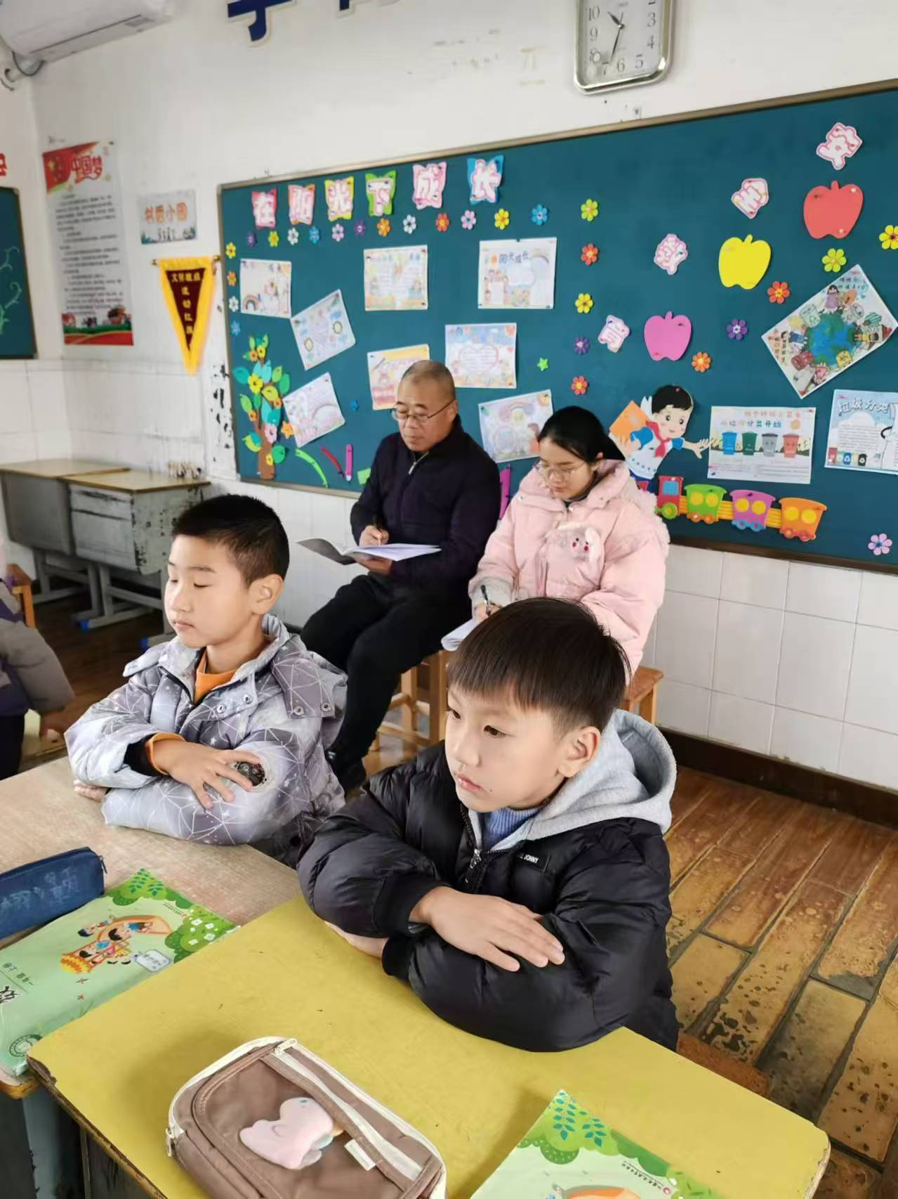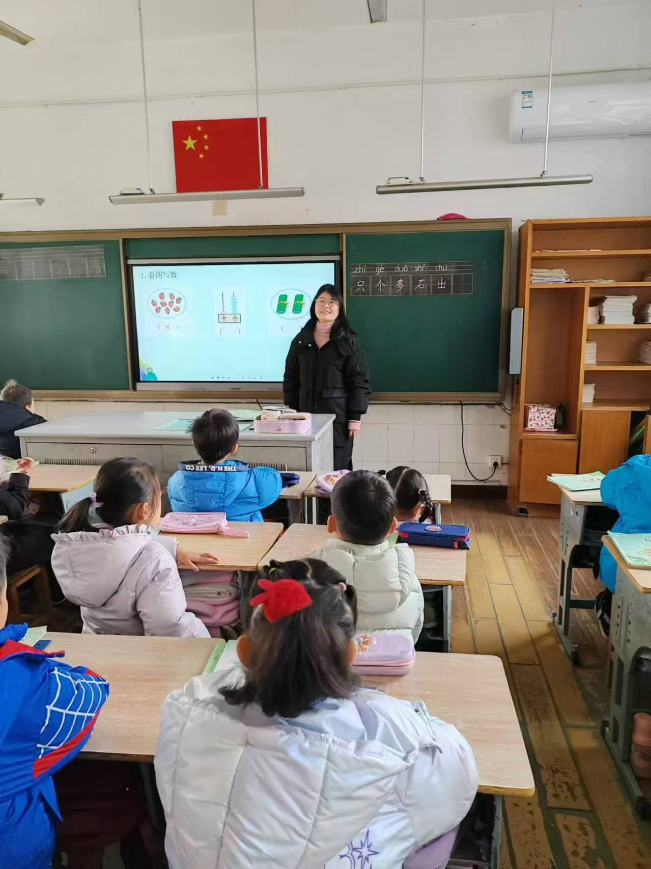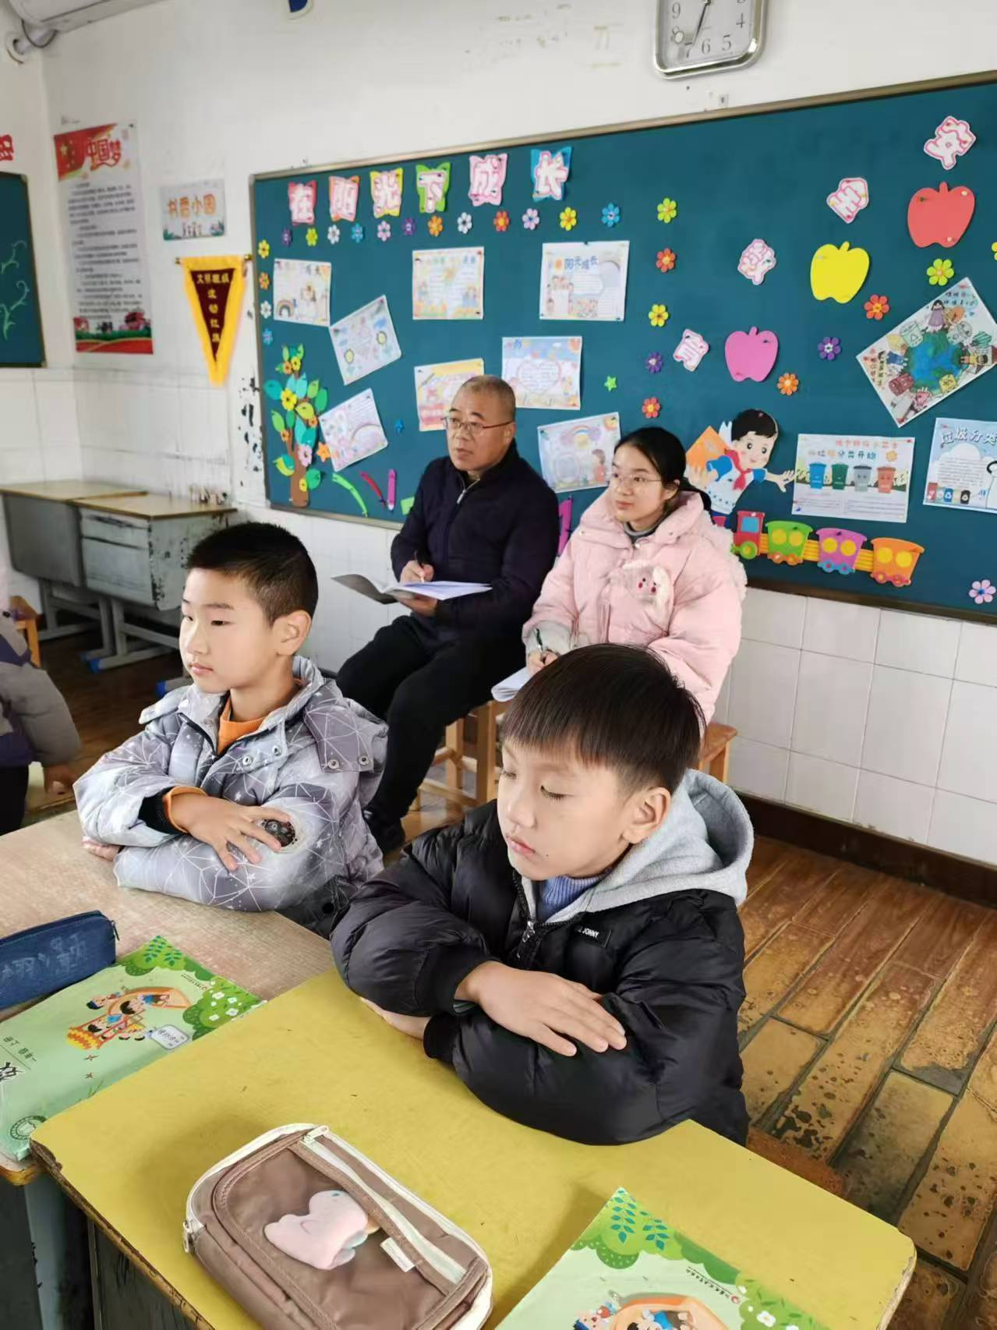

公开课活动汇总记录
时间 | 班级 | 授课老师 | 教学内容 | 参加人员
11.20 | 一6 | 周晓娟 | 10的认识 | 区幼小衔接活动南片一二年级数学老师
12.12 | 一6 | 周晓娟 | 数与运算的复习 | 刘文明、陈环、施丹红
12.13 | 一4 | 陈环 | 数与运算的复习 | 周晓娟、刘文明、施丹红

教师获奖发表论文记录
序号 | 时间 | 姓名 | 论文题目 | 获得奖项或发表刊物
1 | 2024.8 | 周晓娟 | 《小学数学综合实践活动课程的开发与有效实施》 | 《小学生》发表

教师学生获奖记录
序号 | 时间 | 姓名 | 获得奖项 | 备注
备课组成员 周晓娟 个人工作总结
本期我担任一年级两个班的数学教学工作。一年来，自己工作上兢兢业业，尽职尽责，圆满地完成了学校分配的各项工作，现对自己的工作回顾如下:
一、政治思想
本期来，自己认真坚持政治理论学习，自己思想认识有了明显转变，工作事业心责任感大大加强。做到了学习与教学的有机结合，认真反省工作得失，虚心接受他人的意见，及时整改，使自己的政治素养明显提高。
二、教学工作
多年来，自己一贯奉行勤能补拙熟能生巧的教学原则，坚持把工作做细做实，加强教学过程全程跟踪管理，真正确保教学工作中不出现大的纰漏，因材施教。具体做法是:在认真备课的同时加强教科书的批注，做到每一句，每段严抓细扣，准确把握学生的接受能力，体现备课的实用性。上课做到精讲精练，巧讲巧练。抓住根本，讲求实效，重视数学基本功训练，准确把握学生的学习的动态，采取灵活多样的教学方法和管理方法，最大限度的调动全班学生学习的主动性，使学生全身心地投入到学习活动中来。切实减轻学生的课业负担，注重个体差异，不搞题海战术和机械重复。注重学生的学法指导，加强学生的基本能力的培养，使学生会学习、爱学习、把学习的主动权交给学生。勤布置、勤辅导、勤检查、严要求、培养学生良好的学习习惯。通过一年 来的教学实践，自己已基本掌握教材的知识体系，为今后教学工作开展积累了大量的经验，教学效果显著。
三、班级管理
在完全确保学生安全的情况下，认真做好学生思想教育工作，加强班级管理，充分发挥班级自管小组的作用，规范学生言行，倾力打造班风正、学风浓、讲文明、守纪律的先进班级。让每一个学生都从内心树立班兴我荣、班衰我耻的思想，真正做到了环境教室干净清洁，纪律安静有序，为学生创设了一个文雅清静、宽松和谐的学习环境。
四、存在问题
1、教学工作欠严欠细教研教改没有新的起色。
2、班级管理中欠冷静易犯急躁病。
在今后教育教学工作中，加强学习，不断提高自身业务能力，改进管理方法，扬长避短，干好本职工作。

备课组成员 刘文明 个人工作总结
本期我担任一年级两个班的数学教学工作。一年来，自己工作上兢兢业业，尽职尽责，圆满地完成了学校分配的各项工作，现对自己的工作回顾如下:
一、政治思想
本期来，自己认真坚持政治理论学习，自己思想认识有了明显转变，工作事业心责任感大大加强。做到了学习与教学的有机结合，认真反省工作得失，虚心接受他人的意见，及时整改，使自己的政治素养明显提高。
二、教学工作
多年来，自己一贯奉行勤能补拙熟能生巧的教学原则，坚持把工作做细做实，加强教学过程全程跟踪管理，真正确保教学工作中不出现大的纰漏，因材施教。具体做法是:在认真备课的同时加强教科书的批注，做到每一句，每段严抓细扣，准确把握学生的接受能力，体现备课的实用性。上课做到精讲精练，巧讲巧练。抓住根本，讲求实效，重视数学基本功训练，准确把握学生的学习的动态，采取灵活多样的教学方法和管理方法，最大限度的调动全班学生学习的主动性，使学生全身心地投入到学习活动中来。切实减轻学生的课业负担，注重个体差异，不搞题海战术和机械重复。注重学生的学法指导，加强学生的基本能力的培养，使学生会学习、爱学习、把学习的主动权交给学生。勤布置、勤辅导、勤检查、严要求、培养学生良好的学习习惯。通过一年 来的教学实践，自己已基本掌握教材的知识体系，为今后教学工作开展积累了大量的经验，教学效果显著。
三、班级管理
在完全确保学生安全的情况下，认真做好学生思想教育工作，加强班级管理，充分发挥班级自管小组的作用，规范学生言行，倾力打造班风正、学风浓、讲文明、守纪律的先进班级。让每一个学生都从内心树立班兴我荣、班衰我耻的思想，真正做到了环境教室干净清洁，纪律安静有序，为学生创设了一个文雅清静、宽松和谐的学习环境。
四、存在问题
1、教学工作欠严欠细教研教改没有新的起色。
2、班级管理中欠冷静易犯急躁病。
在今后教育教学工作中，加强学习，不断提高自身业务能力，改进管理方法，扬长避短，干好本职工作。
备课组成员 陈环 个人工作总结
本期我担任一年级两个班的数学教学工作。一年来，自己工作上兢兢业业，尽职尽责，圆满地完成了学校分配的各项工作，现对自己的工作回顾如下:
一、政治思想
本期来，自己认真坚持政治理论学习，自己思想认识有了明显转变，工作事业心责任感大大加强。做到了学习与教学的有机结合，认真反省工作得失，虚心接受他人的意见，及时整改，使自己的政治素养明显提高。
二、教学工作
多年来，自己一贯奉行勤能补拙熟能生巧的教学原则，坚持把工作做细做实，加强教学过程全程跟踪管理，真正确保教学工作中不出现大的纰漏，因材施教。具体做法是:在认真备课的同时加强教科书的批注，做到每一句，每段严抓细扣，准确把握学生的接受能力，体现备课的实用性。上课做到精讲精练，巧讲巧练。抓住根本，讲求实效，重视数学基本功训练，准确把握学生的学习的动态，采取灵活多样的教学方法和管理方法，最大限度的调动全班学生学习的主动性，使学生全身心地投入到学习活动中来。切实减轻学生的课业负担，注重个体差异，不搞题海战术和机械重复。注重学生的学法指导，加强学生的基本能力的培养，使学生会学习、爱学习、把学习的主动权交给学生。勤布置、勤辅导、勤检查、严要求、培养学生良好的学习习惯。通过一年 来的教学实践，自己已基本掌握教材的知识体系，为今后教学工作开展积累了大量的经验，教学效果显著。
三、班级管理
在完全确保学生安全的情况下，认真做好学生思想教育工作，加强班级管理，充分发挥班级自管小组的作用，规范学生言行，倾力打造班风正、学风浓、讲文明、守纪律的先进班级。让每一个学生都从内心树立班兴我荣、班衰我耻的思想，真正做到了环境教室干净清洁，纪律安静有序，为学生创设了一个文雅清静、宽松和谐的学习环境。
四、存在问题
1、教学工作欠严欠细教研教改没有新的起色。
2、班级管理中欠冷静易犯急躁病。
在今后教育教学工作中，加强学习，不断提高自身业务能力，改进管理方法，扬长避短，干好本职工作。
备课组工作总结
本期在学校教务处和数学教研组的领导下，我们一年级数学组的老师团结合作、齐心协力，圆满地完成了原计划的工作目标和各方面的工作任务。为了把以后的工作开展得更好，现将本期工作简要总结：
开学初，我们年级备课组就集体研讨并制定了详细可行的组内教学教研计划，然后按照计划有条不紊地开展工作。
1、教学常规方面：
我们数学备课组的每一位老师都能做到认真教学，切实抓好每一个教学环节，在各级部门的检查中，获得了一致好评。没有无故调课、代课、缺席、早退等现象。每位老师能积极参加听课活动，并有记录、有评析、有反思。教师们把班级学生的一切装在心中，不断修改自己的教学方案和策略，因材施教。每个单元做好练习、评析、反思、小结工作。坚持做到课前备课，课后反思。辅导后进生耐心细致，作业一直是面批讲解，并且尝试实行小组或同桌互批作业，让学生体验当小老师的感觉，从而提高他们的自信心，另外，还采取“一帮一"的结对子活动来提高后进生的学习成绩，效果显著。
2、学科教学方面：
我们年级组数学老师认真学习课标，悉心钻研教材，努力创新，精心创设教学情景；教学中努力激发学生的学习兴趣和参与学习活动的积极性，采取多种教学方式和策略，尽量让孩子们在快乐、轻松的氛围中自主探索，学习和建构知识，形成自己的学习方法和知识体系。
3、教研活动方面：
我们备课组的每次教研活动都做到定时间，有计划，有主题地进行。特别注重教研的特色性和实效性。每位成员在活动中都能积极发言，提出各自的想法和建设性的意见，然后共同讨论研究，达成共识，最后实施。开设组内公开课、研讨课活动，听课、评课、反思、总结；还开展了集体备课，定主讲人，主讲内容，讲完后再在一起探讨、交流；在使用教材，课堂教学中谁遇到疑惑，我们都会坐下来讨论、研究，寻找解决的办法。每次教科研活动我们备课组老师都认真听、认真记、努力学，然后实践于自己的学科教学中不断磨练、不断提升，都有不同层次的收获。
今后我们会更努力，争取在这学期取得较好的成绩基础上进一步群策群力，将教研工作开展得更丰富多彩。

